Rapport préliminaire sur la méthode de déconvolution
THEM1998-02
Daniel Lemire, Ph.D. (lemire@ondelette.com/ (514) 524-3517)
Montréal, le 16 décembre 1998

(Avertissement : ce rapport n'est qu'une ébauche et doit être considéré comme un simple document de travail.)

Objectif

Avec le système de prospection électromagnétique de T.H.E.M. Geophysics, le signal d'impulsion 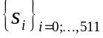 est connu et enregistré pour chaque impulsion ainsi que la réponse correspondante. Étant donné que le modèle physique affirme que la réponse à une impulsion très courte (dans le temps) est une exponentielle, on peut donc calculer la réponse théorique d'après une convolution :
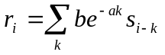
(voir figures 1, 2 et 3).

Figure 1 : un modèle d'impulsion tel qu'il aurait pu être enregistré
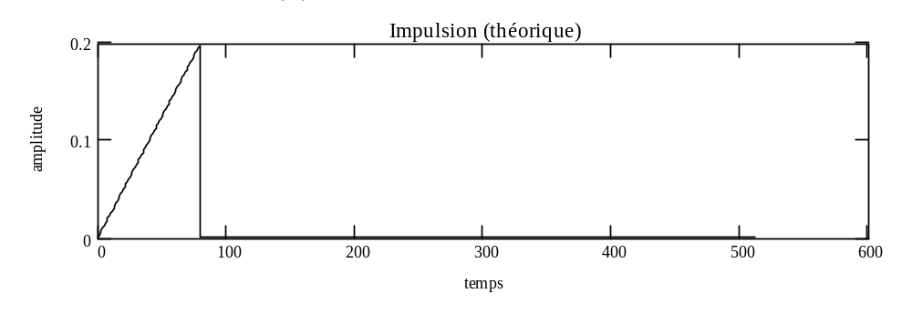
Figure 2 : L'expontielle avec un coefficient de 0.2
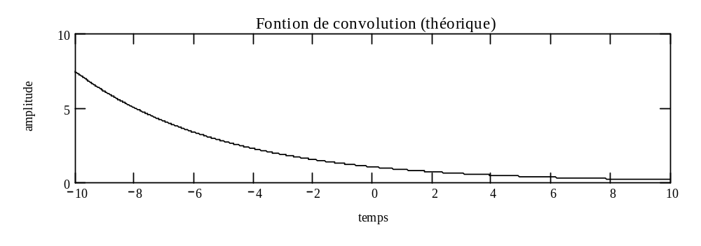

Figure 3 : Réponse calculée théorique (l'effet est volontairement subtil)
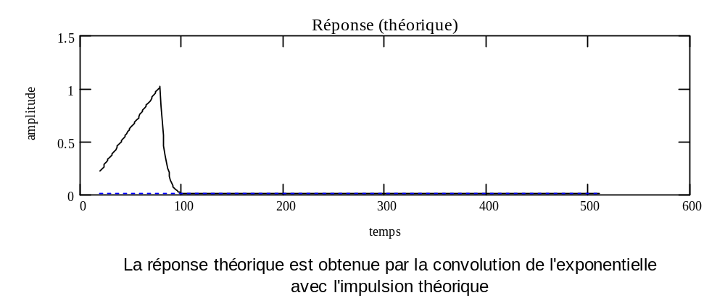

Pouvons-nous inverser la convolution?

Il suffit de comparer les figures 1 et 3 pour en arriver à se demander si on peut vraiment espérer retrouver la fonction de convolution. Est-ce possible?

En travaillant dans l'espace de Fourier, ce problème devient facile et peut être résolu en temps réel (temps nécessaire pour calculer la FFT). Évidemment, parce que le signal est fini et la convolution n'est pas périodique, on est victime des effets de bords et une certain quantité de l'information est perdue, mais comme le montre la figure 4, en ne considérant que le début de la fonction de convolution reconstituée, on arrive à de très bons résultats dans le contexte d'un problème qui aurait pu apparaître impossible.

Figure 4 : Résultats concluants de la déconvolution
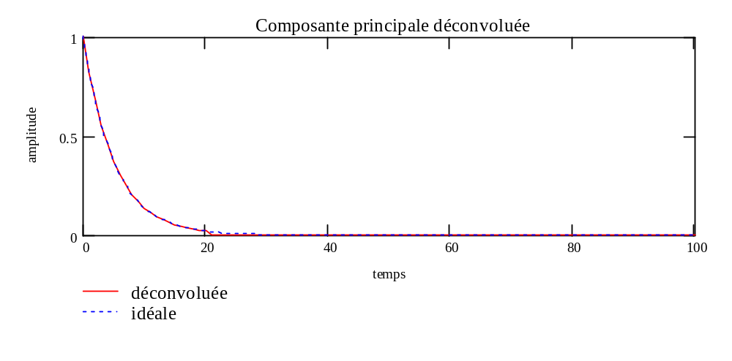

Conclusion

Avec des signaux très bruités, une telle approche risque de donner des résultats plutôt médiocres, mais avec un minimum de qualité dans le signal, on peut espérer extraire de façon optimal l'information contenue dans l'ensemble du signal de réponse.

Daniel Lemire, Ph.D.
16 décembre 1998

